REQUERIMENTO:  EMENTA: Requer que seja enviado ofício à SEINFRA, solicitando a operação tapa buraco na Av. Paraíba, cidade da Esperança – Natal/RN. |  | DESPACHO:  _____________________________________________________________________________________________________________________  Natal, _____ de ________ de 2025.  PRESIDENTE
Samanda Alves, vereadora eleita no desempenho de seu mandato, submete à apreciação da mesa, para que seja discutida e submetida ao esclarecido plenário, a seguinte proposição:
Requer que seja enviado ofício à SEINFRA, solicitando a operação tapa buraco na Av. Paraíba, cidade da Esperança – Natal/RN.
JUSTIFICATIVA:
Em visita recente ao bairro verificamos que a rua necessita de celeridade no serviço solicitado, tendo em vista que os buracos prejudicam a circulação dos veículos, podendo ocasionar prejuízos aos moradores e acidentes devido aos desvios ocasionados pelos buracos na via, uma vez que é uma rua com alto fluxo de veículos.

Palácio Padre Miguelinho, em 05.05.2025
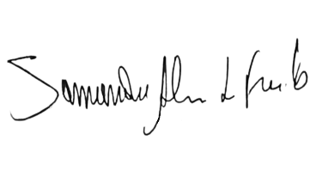

Samanda

Lido no expediente: _____/ ______/ ________ Secretário: ___________________

